Piedra | Origen de su nombre | Composición qca. | Lugar de explotación en el mundo | Propiedades | Particularidades
Ágata  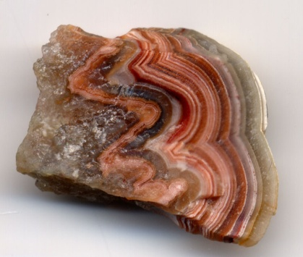 | Proviene del griego “Achates”, que es la designación del río con el mismo nombre | SiO2 | Estados Unidos, México, Brasil, Uruguay, India, Botswana y Madagascar | Dureza (Escala de Mohs): 7  Color: Múltiples colores  Estructura cristalina: Hexagonal | Distintas apariencias que van desde transparente a opaca
Aguamarina  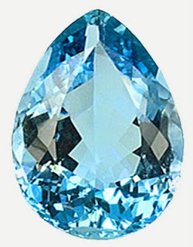 | Proviene del latín, aqua marinā, agua del mar. Su nombre hace referencia a su color. | Be3Al2(SiO3)6 | Italia, Sri Lanka, India, Estados Unidos, en países africanos, Montes Urales (Rusia) y Brasil. | Dureza (Escala de Mohs): 7,5-8  Color: azul verdoso pálido transparente  Sistema cristalino: Hexagonal Transparencia: transparente a translúcido | Su color da alusión al agua clara  Usos: joyería
Alejandrita  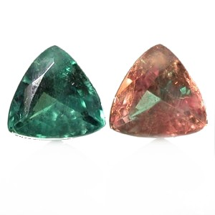 | Proviene que esta fue descubierta en la época del Zar Alejandro, en Rusia; además, sus colores son como los de la bandera de la Rusia de la época. | BeAl2O4 | Brasil, Tanzania, Birmania, Zimbabue, Sri Lanka, Rusia y Estados Unidos. | Dureza (Escala de Mohs):8  Color: Cambia de color del rojo bajo luz de tungsteno al verde bajo la luz del día  Sistema cristalino: Ortorrómbico | capacidad para cambiar de tonalidades y color cuando es sometida a variaciones de luminosidad  puede presentarse en forma de ojo de gato  Usos: joyería, fabricación de láseres, destinados generalmente a depilación
Citrino  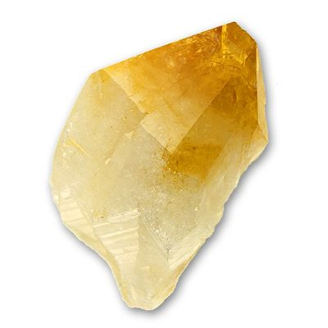 | Proviene del latín Citrus "limón" | SiO2 | Brasil, Madagascar, Estados Unidos, Argentina, Myanmar, Namibia, Rusia, Escocia y España entre otros. | Dureza (Escala de Mohs): 7  Color: Amarillo claro a oscuro  Sistema cristalino: Hexagonal | Usos: joyería  Pocas cantidades de hierro que son almacenadas en diversas capas
Ámbar  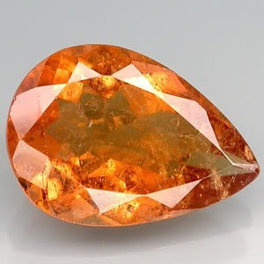 | Proviene del árabe y cuyo significado es “que flota en el mar”, pues el ámbar flota en el agua. | C40H64O4 | Rusia, Lituania, Letonia, Estonia, Polonia, República Dominicana, Myanmar, Líbano, Sicilia, México, Rumania, Alemania y Canadá. | Dureza (Escala de Mohs) 2 - 2,5  Color: Amarillo, coñac, rojo, blanco, verde, azul  Sistema cristalino: Amorfo  Peso específico 1,07 ±0,03 | Producto de la resina convertida a lo largo de millones de años en fósil
Tanzanita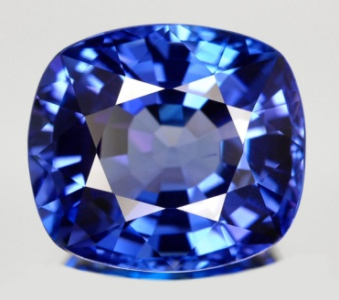 | Proviene por su lugar de origen: Tanzania | (Ca2Al3(SiO4)(Si2O7)O(OH)) | Tanzania | Dureza (Escala de Mohs): 6.5-7  Color: Violeta a azul | Uso: joyería
Lapislázuli  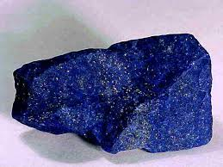 | Composición de dos vocablos, uno con raíz latina, lapis, que significa piedra, y allazjard, que proviene del árabe y que significa cielo o, lo que es lo mismo, azul. | (Na, Ca)8[Al6Si6O24]SO2 + calcita + pirita +otros | Siberia, en Colorado en Estados Unidos, y en Myanmar. | Dureza (Escala de Mohs): 5 - 6  Color: azul manchas de calcita y pirita presentes  Composición química: (Na, Ca)8[Al6Si6O24]SO2 + calcita + pirita +otros  Sistema cristalino: Agregado | Usos: cuentas para collar y pulsera

